

Secteur Tertiaire Informatique

Filière « Etude et développement »

**TP PHP**

Séquence « Développer des pages Web »

Evaluation

**Mise en pratique**

Apprentissage



**Table des matières**

1. Création d’un formulaire avec une fonction 3

# Création d’un formulaire avec une fonction

Créez une fonction de création de formulaires comprenant une zone de texte, une case d’option (bouton radio), un bouton submit et un bouton reset.

Choisissez comme paramètres de cette fonction les attributs des différents éléments HTML mis en cause.

Chaque appel de la fonction doit incorporer le code HTML du formulaire à la page.

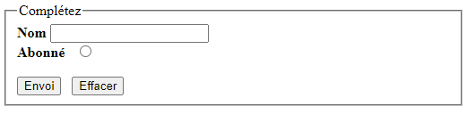

Maintenant, dans cette deuxième partie vous allez devoir :

Décomposez la fonction précédente en plusieurs fonctions, de façon à constituer un module complet de création de formulaire.

Au total, il doit y avoir une fonction pour l’en-tête du formulaire, une pour le champ texte, une pour la case d’option, une pour les boutons submit et reset et une pour la fermeture du formulaire.

Incorporez ces fonctions dans un script, et utilisez-les pour créer un formulaire contenant un nombre quelconque de champ de saisie de texte et de cases d’option.

Vous pourrez par la même occasion donner une apparence sympa à votre formulaire en lui adjoignant un page de style.

**CREDITS**

**ŒUVRE COLLECTIVE DE l’AFPA**

**Sous le pilotage de la DIIP et du centre d’ingénierie sectoriel Tertiaire-Services**

**Equipe de conception (IF, formateur, mediatiseur)**

Formateur : Alexandre RESTOUEIX

**Date de mise à jour** : 29/12/20

**Reproduction interdite**

Article L 122-4 du code de la propriété intellectuelle.

« Toute représentation ou reproduction intégrale ou partielle faite sans le consentement de l’auteur ou de ses ayants droits ou ayants cause est illicite. Il en est de même pour la traduction, l’adaptation ou la reproduction par un art ou un procédé quelconque. »